Braas Turmalin Kastanie Mansard-Ortgangziegel halb links

BMI Deutschland BRAAS

Eigenschaften

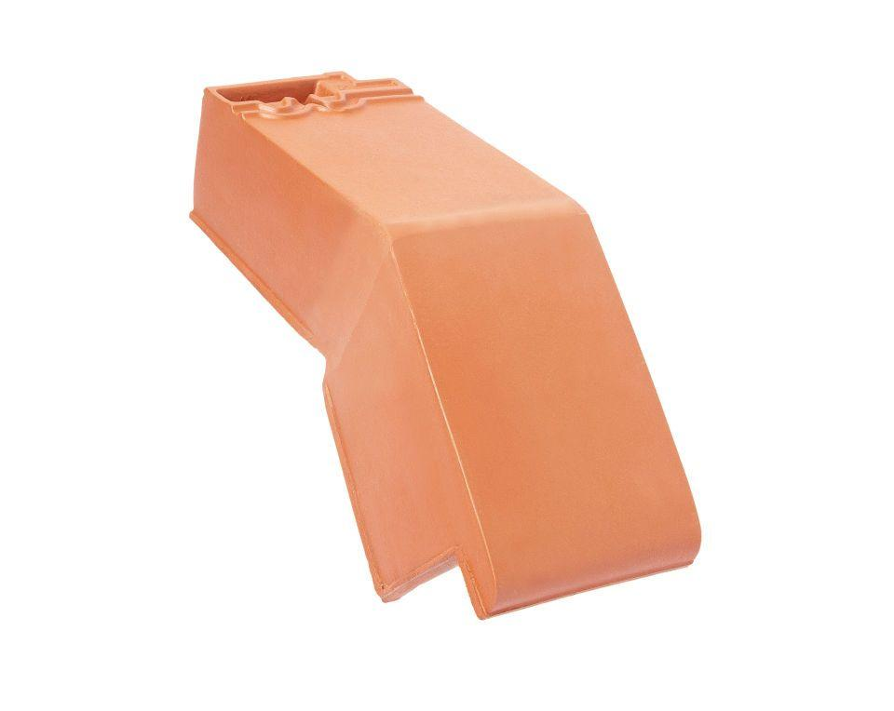

GTIN:

4019503130622

HAN:

07414206

Art Formziegel

Mansard-Ortgangziegel

Farbton

braun

Format

Halber Ziegel

Oberfläche

glasiert

Breite (mm)

135,00

Länge (mm)

475,00

Ausrichtung

links

Farbtonbezeichnung Hersteller

Kastanie